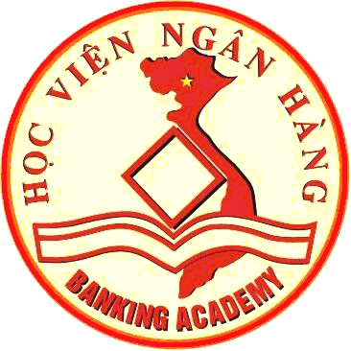 | SƠ LƯỢC LÝ LỊCH GIẢNG VIÊN  (Thông tư số 09/2009/TT-BGDĐT ngày 07/5/2009 của Bộ trưởng BGD&ĐT)
I . LÝ LỊCH SƠ LƯỢC
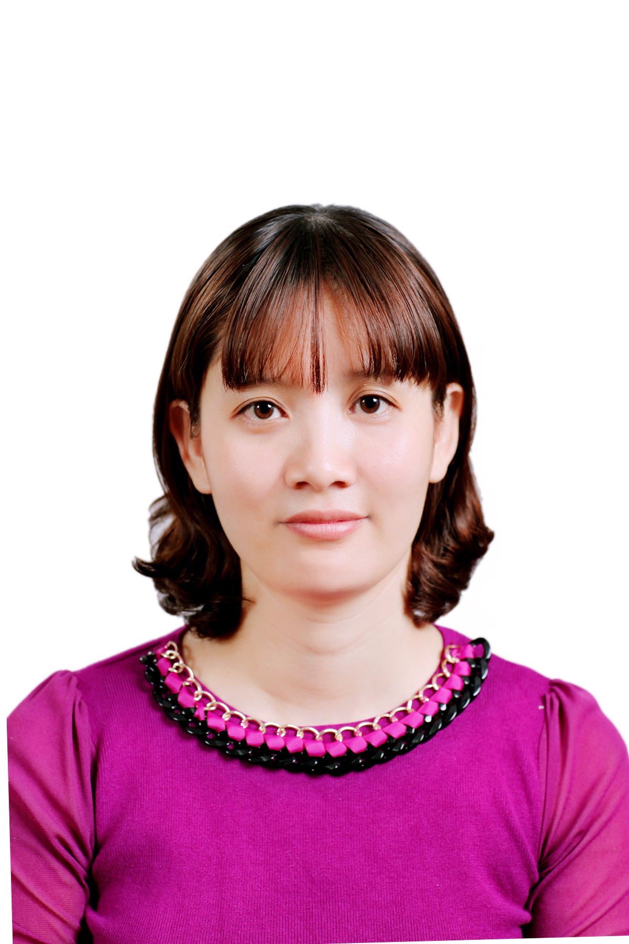 | 1. Họ và tên : Phan Thị Hồng Thảo Giới tính: Nữ  2. Ngày, tháng, năm sinh: 04/02/1982  3. Nơi sinh: Bắc Ninh
4. Quê quán: Đồng Nguyên – Từ Sơn – Bắc Ninh
5. Dân tộc: Kinh
6. Nơi ở hiện nay: Sô nhà 47 Đường Nguyễn Gia Thiều, Phường Suối Hoa, Thành phố Bắc Ninh, Tỉnh Bắc Ninh
7. Học vị cao nhất: Thạc sỹ
Năm: 2012 | ; Nước nhận học vị: Việt Nam
8. Chức danh khoa học cao nhất:
Năm bổ nhiệm:
9. Chức vụ (hiện tại hoặc trước khi nghỉ hưu): Chủ nhiệm Khoa Ngân hàng
10. Đơn vị công tác (hiện tại hoặc trước khi nghỉ hưu): Học viện Ngân hàng – Phân viện Bắc Ninh
11. Địa chỉ liên lạc:
Điện thoại liên hệ: CQ: 02413874020 | NR: | DĐ: 0936040282
Fax: | Email: thaopth@hvnh.edu.vn

II . QUÁ TRÌNH ĐÀO TẠO
1. Đại học:
- Hệ đào tạo: Chính qui
- Nơi đào tạo: Học viện Ngân hàng
- Ngành học: Tài chính – Ngân hàng
- Nước đào tạo: Việt Nam  - Bằng đại học 2: | Năm tốt nghiệp: 2004  Năm tốt nghiệp:
2. Sau đại học
a) Thạc sĩ chuyên ngành: Kinh tế Tài chính – Ngân hàng
- Năm cấp bằng: 2012
- Nơi đào tạo: Học viện Ngân hàng
b) Tiến sĩ chuyên ngành:
- Năm cấp bằng:
- Nơi đào tạo:
- Tên luận án:
3. Ngoại ngữ: | 1: Anh  2: | Mức độ sử dụng: B1 Châu Âu  Mức độ sử dụng:
III . QUÁ TRÌNH CÔNG TÁC CHUYÊN MÔN
Thời gian | Nơi công tác | Công việc đảm nhiệm
Tháng 10/2005-10/2010 | Khoa Ngân hàng | Giảng viên
Tháng 10/2010 – 3/2014 | Khoa Ngân hàng | Phó chủ nhiệm khoa
Tháng 3/2014-nay | Khoa Ngân hàng | Chủ nhiệm khoa
IV. QUÁ TRÌNH NGHIÊN CỨU KHOA HỌC (trong nước và quốc tế)
1. Các đề tài nghiên cứu khoa học đã và đang tham gia:
TT | Tên đề tài nghiên cứu | Năm bắt đầu/Năm hoàn thành | Đề tài cấp (NN, Bộ, ngành, trường) | Trách nhiệm tham gia trong đề tài
2. Các công trình khoa học (bài báo khoa học, báo cáo hội nghị khoa học, sách chuyên khảo…) đã công bố:
TT | Tên công trình | Năm công bố | Tên tạp chí
1 | Nợ xấu nhìn từ khía cạnh thông tin không cân xứng | 2014 | Tạp chí Thị trường Tài chính Tiền tệ
2 | Phát triển các tổ chức Tài chính vi mô góp phần đảm bảo an sinh xã hội và giảm nghèo bền vững | 2014 | Tạp chí Thị trường Tài chính Tiền tệ
3 | Lạm phát thấp và những vấn đề đặt ra đối với nền kinh tế | 2015 | Kỷ yếu Hội thảo khoa học - "Chính sách tiền tệ - tín dụng - ngân hàng đảm bảo tăng trưởng bền vững kinh tế và duy trì lạm phát thấp"
4 | Mức độ tiếp cận và tính bền vững của các tổ chức tài chính vi mô chính thức tại Việt Nam | 2015 | Kỷ yếu Hội thảo khoa học – “Vấn đề hội nhập ngành ngân hàng và ổn định tài chính tại Việt Nam”
5 | Năng lực cạnh tranh của các ngân hàng thương mại việt nam khi gia nhập cộng đồng  inh tế Asean | 2016 | Thị trường tài chính tiền tệ
6 | Khung pháp lý và guán sát hoạt động TCVM tại một số quốc gia trên thế giới và bài học đối với Việt Nam | 2016 | Kỷ yếu Hội thảo khoa học – “  Vai trò của các tổ chức tài chính vi mô đối với phát triển kinh tế xã hội Việt Nam”
7 | Vai trò của thị trường chứng khoán Việt Nam đối với tăng trưởng kinh tế trong giai đoạn hội nhập | 2016 | Tạp chí thị trường tài chính tiền tệ

V. HƯỚNG DẪN BẢO VỆ THÀNH CÔNG TRÌNH ĐỘ THẠC SĨ, TIẾN SĨ
TT | Họ và tên | Trình độ |  | Trách nhiệm |  | Thời gian hướng dẫn  Từ… đến… | Cơ sở đào tạo | Năm bảo vệ
TT | Họ và tên | Thạc sĩ | Tiến sĩ | Chính | Phụ | Thời gian hướng dẫn  Từ… đến… | Cơ sở đào tạo | Năm bảo vệ

Xác nhận của cơ quan | Bắc Ninh, ngày 24 tháng 02 năm 2017  Người khai kí tên  (Ghi rõ chức danh, học vị)  Ths. Phan Thị Hồng Thảo

